アムールタウン高崎・マンション最美時
1階大浴場天然温泉『最味時(もみじ)の湯』

本日は冬至です。入居者様や職員からいただいたゆずを浮かべて準備万端です。
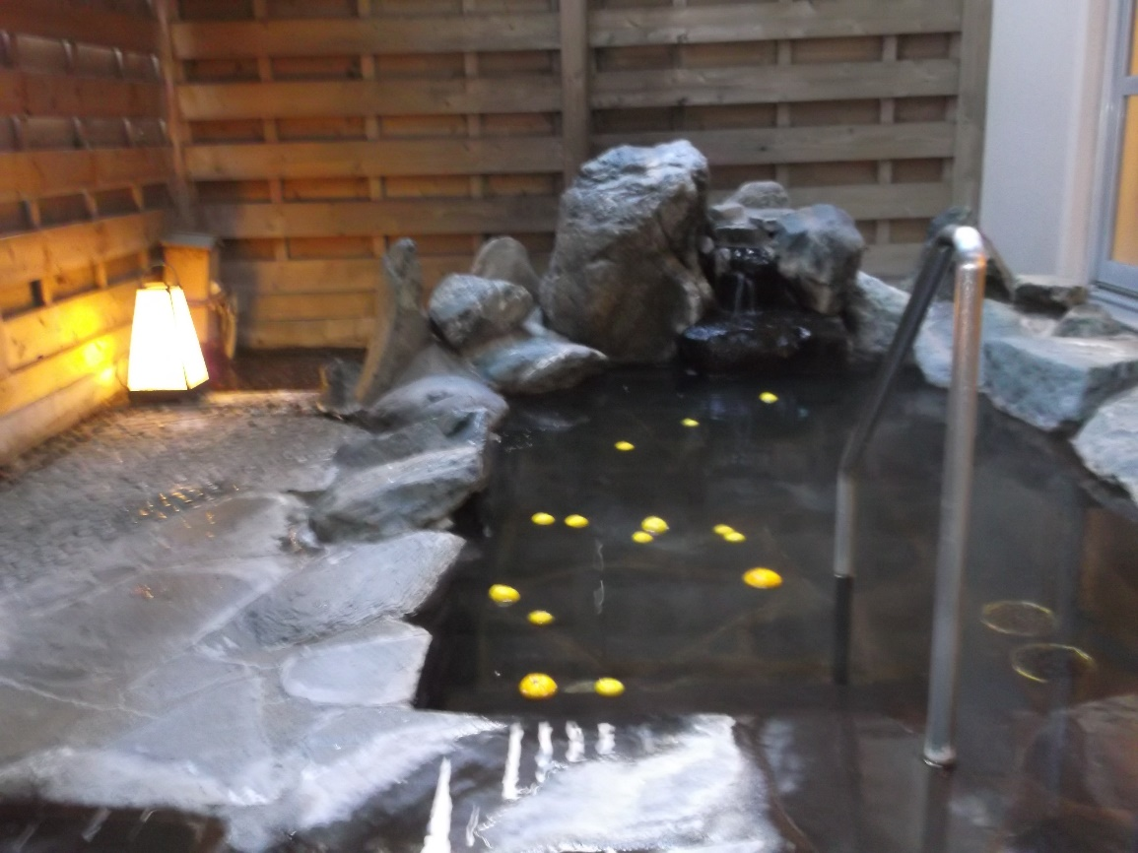
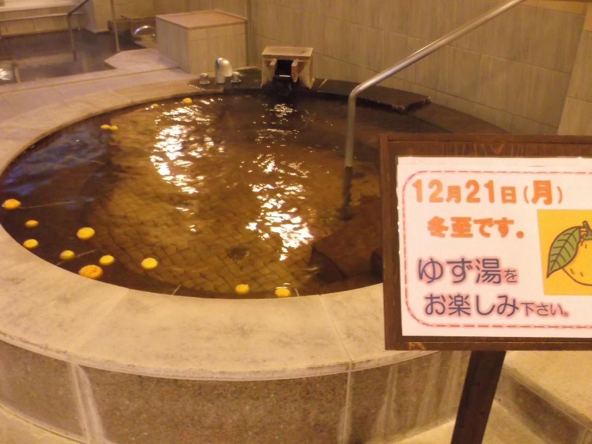
いつにもまして暖まるといいですね！

